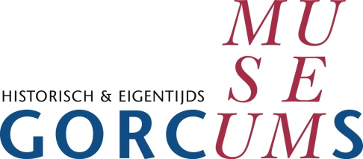

Persbericht

Gorcums Museum presenteert ‘Een monument voor de BKR’

Van 12 december 2020 tot en met 9 mei 2021 is de tentoonstelling ‘Een monument voor de BKR’ te zien in het Gorcums Museum. Deze geeft een unieke inkijk in de geschiedenis van de spraakmakende Beeldende Kunstenaars Regeling (1949-1987) en biedt een podium aan 100 kunstenaars met evenveel prachtige kunstwerken.
De Beeldende Kunstenaars Regeling werd nogal eens - vaak ten onrechte - bekritiseerd. In de tentoonstelling Een monument voor de BKR, wordt afgerekend met haar negatieve imago. Van 100 kunstenaars is werk te zien dat via de BKR werd aangeschaft. Daarbij zitten bekende namen als Karel Appel, Corneille, Jan Dibbets, Marlene Dumas, Daan van Golden, Lucebert, Jan Wolkers en Theo Wolvecamp. Zij maakten ooit allemaal gebruik van deze bijzondere regeling.

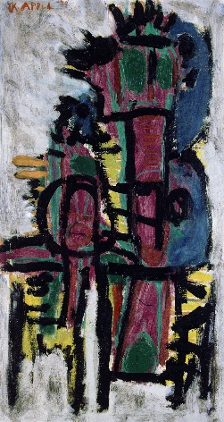
Contraprestatie
‘In de BKR zitten’ of ‘in de Contraprestatie’ zoals de regeling in het begin werd genoemd, was in de jaren 1949-1987 een begrip in Nederland. De Beeldende Kunstenaars Regeling bood kunstenaars, die niet van hun werk konden leven, een tijdelijk inkomen in ruil voor kunstwerken. Meer dan 5.688 kunstenaars maakten er op enig moment gebruik van. Maar de overheid vond haar te duur en zette er na 38 jaar een punt achter.

Ontdekkingsreis
En zo is de expositie als een bijzondere ontdekkingsreis door 40 jaar Nederlandse kunst, met werken die soms lange tijd in de depots waren opgeslagen. Zoals het vroege werk van Karel Appel (1921-2006), genaamd Lucht en mensen dat in 1949 door hem werd ingebracht. Een jaar later verhuisde Appel van Amsterdam naar Parijs.
Karel Appel
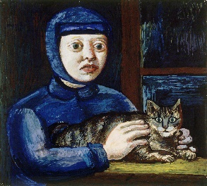
Of Kind in het blauw met kat van Co Westerik (1924-2018), een gouache uit 1953. Westerik maakte van het alledaagse zijn hoofdonderwerp. Hij deed dat door de werkelijkheid uit te vergroten en zaken waar we meestal aan voorbijgaan op een speelse manier te verbeelden.
Co Westerik

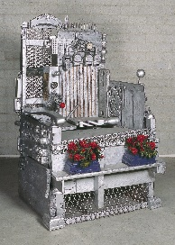
Uit de jaren zestig dateert de Electrische Stoel van Woody van Amen (1936). Deze grote zilverkleurige stoel, is opgebouwd uit sloophout en opgetuigd met stopcontacten, snoertjes en meters. Van Amen maakte de stoel kort na zijn terugkeer uit Amerika, waar de terdoodveroordeling van een minderjarige, Afrikaans-Amerikaanse jongen veel stof deed opwaaien.

Rijk geïllustreerd boek
De Rijksdienst voor het Cultureel Erfgoed bezat in 1987 een omvangrijke collectie van ruim 221.000 kunstwerken verkregen via de BKR. Na een Woody van Amen
intensief traject van ‘ontzamelen’ resteerde een kerncollectie van 20.000
schilderijen, tekeningen, grafiek, beelden, sieraden, objecten en video’s.
Ze worden uitgeleend aan musea, ministeries en ambassades en voor
tentoonstellingen en manifestaties. Uit die omvangrijke collectie is de keuze voor de expositie in het Gorcums Museum samengesteld. In een rijk geïllustreerd boek, waarin alle tentoongestelde werken zijn afgebeeld, beschrijft conservator Fransje Kuyvenhoven de turbulente geschiedenis van de BKR. Met recht ‘een monument voor de BKR’. In haar boek worden de vooroordelen ten aanzien van de BKR grotendeels ontzenuwd.

Keramiek uit de Rijkscollectie In het Purmerends Museum staat - van 19 december 2020 t/m 28 maart 2021 - eveneens de BKR centraal. In de tentoonstelling Keramiek uit de Rijkscollectie, Veertig jaar BKR - 1949-1987 toont het museum circa 60 keramische kunstvoorwerpen in een variatie aan onderwerpen en stijlen; een feest van vormen en kleuren. U kunt werk bewonderen van onder andere Lotti van der Gaag, Vilma Henkelman, Geert Lap, Johan Polet, Han Rädecker, Pablo Rueda Lara en Irene Vonck.

------------------------------------------------------------------------------------------------------

Noot redactie
Gorcums Museum, Grote Markt 17, 4201 EB Gorinchem
tel. 0183 632821 - www.gorcumsmuseum.nl
Dit persbericht en de beelden zijn te downloaden via de website: www.gorcumsmuseum.nl/pers

Voor vragen kunt u terecht bij conservator Rob Kreszner, r.kreszner@gorinchem.nl, tel. 06-13647379

Purmerends Museum, Kaasmarkt 20, 1441 BG Purmerend
Tel. 0299 472718 - www.purmerendsmuseum.nl

23-11-2020

